**פרק 3 – הפעלת תצוגת 7 מקטעים**

1. **מבוא**

תצוגת 7 מקטעים היא רכיב המכיל בתוכו 7 לדים שיוצרים ביחד את הספרה 8 . בשרטוט מספר 1 מתוארת תצוגת 7 מקטעים. כל לד נקרא סיגמנט או מקטע. הלדים מסומנים בתווים מ a ועד g .

[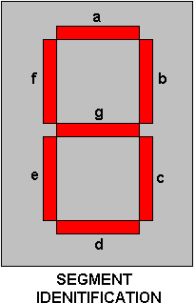](http://www.google.co.il/url?sa=i&rct=j&q=&esrc=s&source=images&cd=&cad=rja&uact=8&docid=9teGc1Jc7ETPvM&tbnid=4ddWxdqT0pG-EM:&ved=0CAUQjRw&url=http://www.makeyourownchip.com/7447.html&ei=pF_LU7m2K4G0O8XvgcgO&bvm=bv.71198958,d.bGE&psig=AFQjCNG9YvuFQTZXdk9U0TsrVL4R3acH9Q&ust=1405923144566771)

שרטוט מספר 1 – תצוגת 7 מקטעים.

קיימות תצוגות הכוללות בנוסף ל 7 המקטעים a עד g גם נקודה עשרונית. בתצוגות עם הנקודה העשרונית היא נקראת h או DP שהוא קיצור של Decimal Point – נקודה עשרונית.

כדי להדליק את הספרה 0 יש להפעיל את הלדים מ a ועד f ( לא את g ). להדלקת הספרה 1 יש להדליק את המקטעים b ו c בלבד.

ישנם 2 סוגי תצוגה :

א. CA – Common Anode (אנודה משותפת )

ב. CC – Common Cathode (קטודה משותפת ).

בשרטוט 2 מתוארת תצוגת 7 מקטעים (המכילה גם נקודה עשרונית) עם 2 סוגי אפשרויות החיבור:

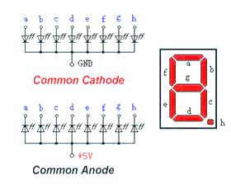[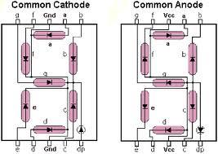](http://arduinoarts.com/2011/09/tutorials-with-arduino-digital-thermometer-arduino-display/images-1/)

שרטוט מספר 2 - שני סוגי חיבור – אנודה משותפת וקתודה משותפת.

בחיבור אנודה משותפת - - CAמחוברות כל האנודות של הלדים ל 5 וולט. לסיגמנט שאותו נרצה להדליק יש לספק את ה '0' שהוא המינוס (דרך נגד עבודה שיקבע את הזרם דרכו ויגביל אותו לערך רצוי). '1' בהדק מכבה את הסיגמנט.

בחיבור קתודה משותפת מחוברות כל הקתודות של הלדים ל 0 וולט ( אדמה) . לסיגמנט שאותו נרצה להדליק יש לספק את ה '1' שהוא 5 וולט (דרך נגד עבודה שיקבע את הזרם דרכו ויגביל אותו לערך רצוי). אם ניתן '0 ' - נכבה את הסיגמנט.

**הערה** : בדרך כלל כאשר מופיע כיתוב על תצוגת 7 המקטעים אז אם רשום לדוגמה SAxxxx אז מדובר בחיבור בחיבור אנודה משותפת ואם רשום SCxxxx מדובר בחיבור קתודה משותפת .

בשרטוט 3 נראה תצוגת 7 מקטעים עם הדקי החיבור שלה. ישנן תצוגות שמבנה ההדקים שלהן שונה!

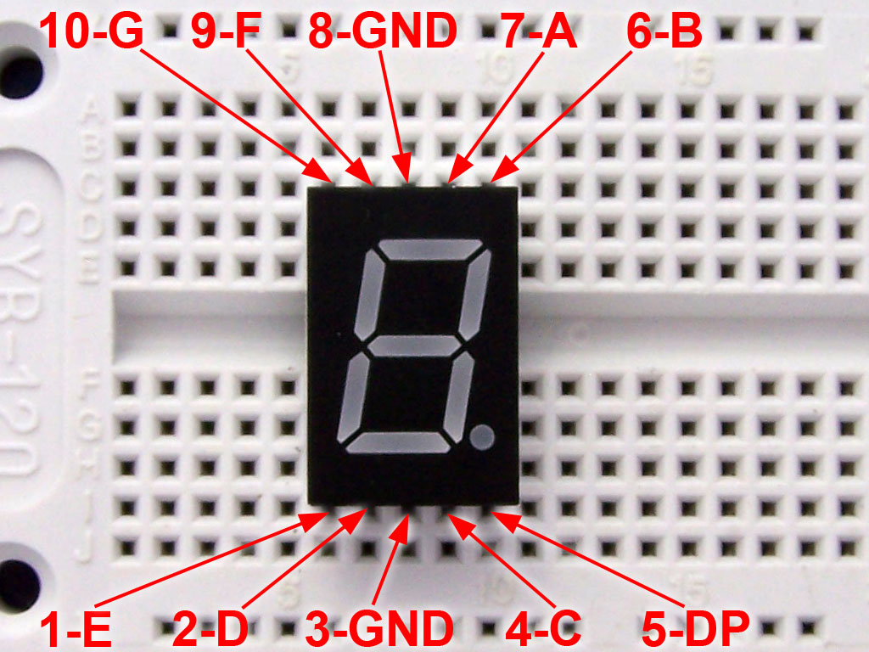

שרטוט 3 : הדקי תצוגת 7 מקטעים.

1. **הפעלת תצוגת 7 מקטעים – 7 segments display**
2. בפרק הקודם שעסק בנושא הקלט/פלט בארדואינו , הפעלנו לדים ועבדנו עם סיביות בודדות. נתרגל כאן עבודה עם פורט - PORT - מפתח . במקום בעבודה עם הדקים בודדים צריך לשלוח 7 פקודות שונות אל כל הדק של התצוגה כדי להדליק ספרה בתצוגה. במקום זאת ניתן לעבוד עם פורט ונשלח אליו ביית שלם ( ביט אחד יהיה מיותר או ישמש להדלקה/כיבוי של הנקודה העשרונית). למעבד 3 פורטים (מפתחים) הנקראים B, C , D . כמוראה בשרטוט מספר 4.

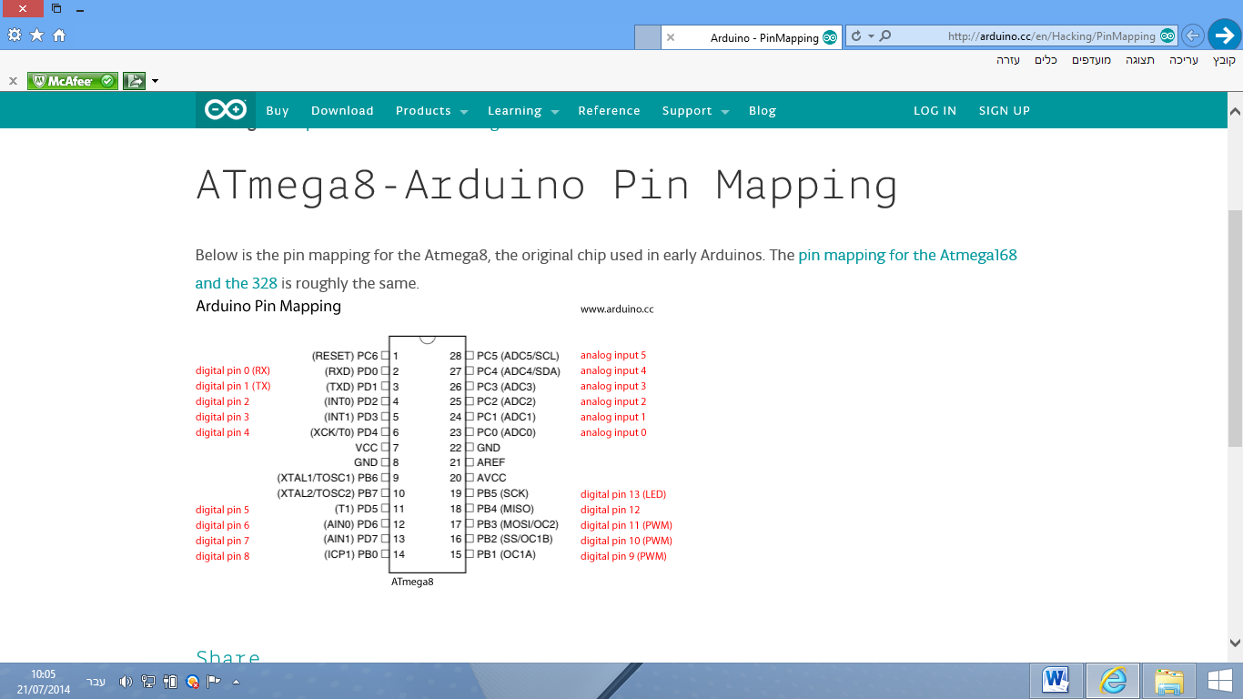

PORT B

PORT C

PORT D

שרטוט 4 : הדקי רכיב AT328 הכוללים 3 פורטים מ B עד D

הדקי הפורט D ( 8 הדקים דיגיטאליים מ 0 עד 7 ) ו B (6 הדקים דיגיטאליים מ 8 עד 13 ) הם הדקים דיגיטאליים שיכולים להיות קלט או פלט. ההדקים של פורט C הם הכניסות האנאלוגיות ( 6 כניסות אנאלוגיות מ 0 עד 5 ).

ההדקים הפיזיים מ 14 עד 19 הם 6 הדקי פורט B מ PB0 ועד PB5 בהתאמה . סה"כ 6 הדקים לפורט B . הדקים אלו נקראים גם DIGITAL PIN - הדק דיגיטאלי וממוספרים בצבע אדום ממספר 8 עד 13 . בין הדקי PB6 ו PB7 מחברים גביש לקביעת מהירות העבודה והם לא בשימוש.

ההדקים הפיזיים 23 עד 28 הם 6 הדקי פורט C מ PC0 עד PC5. הדקים אלו נקראים ANALOG INPUT - כניסה אנאלוגית - וממוספרים בצבע אדום ממספר 0ANALOG INPUT עד 5 .

ההדקים הפיזיים מ 2 עד 6 הם 5 הדקי פורט D מ PD0 עד PD4 בהתאמה ועוד ההדקים הפיזיים מ 11 ועד 13 המשמשים כהדקים PD5 עד PD7 בהתאמה. כל הדק נקרא גם DIGITAL PIN - הדק דיגיטאלי . הדקים אלו ממוספרים בצבע אדום ממספר 0 עד 7 .

1. **חומרה**

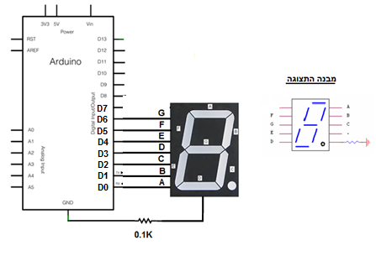חבר ליציאות הדיגיטאליות מ 0 עד 7 את תצוגת 7 המקטעים ( מסוג CC - קתודה משותפת ). ממקטע a עד הנקודה העשרונית בהתאמה. כאשר 8 ההדקים הדיגיטאליים של פורט D הם המתחברים לתצוגה. D0 מתחבר למקטע a וכך הלאה ... הדק D6 למקטע g והדק D7 של הנקודה העשרונית כמשורטט בשרטוט מספר 5.

8 נגדים 330 אום

.

שרטוט מספר 5 : חיבור תצוגת 7 מקטעים לארדואינו

היציאה המשותפת של תצוגת 7 המקטעים מתחברת לאדמה. כדי להדליק את הספרה 0 בתצוגה יש להוציא לפורט את הערך הבינארי : 00111111 . כדי להדליק את הספרה 1 נוציא : 00000110 . לפי המקטעים המתאימים : hgfedcba hgfedcba

הקפד לחבר נגדים של 330 אום ( או נגד קרוב לערך זה ) בין כל יציאה של הארדואינו אל התצוגה כדי שלא תשרוף את הלד או את יציאת הארדואינו..

1. **נתונים חשמליים בתצוגת 7 מקטעים**

עבור זרם של 20mA :

**עצמת הארה**

**במילי קנדל(אור נר) מתח קדימה אורך גל החומר ממנו עשויה הלד הצבע**



חישוב הנגד בטור ללד :

5 = Vled + VR = Vled + I*R 🡪 R = (5 – Vled ) / I = (5-1.85) / 10mA=315Ω

1. **תוכנה**

ניתן להפעיל את תצוגת 7 המקטעים ב 2 דרכים עיקריות :

1. עם הפקודות המפעילות הדק בודד ואז יש להוציא 7 פקודות שונות כדי להדליק ספרה מסוימת , בעזרת הפונקציה (digitalWrite(.
2. הפעלה עם פקודה הפועלת על פורט – PORT . הדקי המיקרו מחולקים בין 3 רגיסטרים ואז נחבר את הדקי התצוגה לאחד מהרגיסטרים האלו ונוכל להציג ספרה מסוימת על ידי פקודה אחת.
3. **הפעלה התצוגה עם פקודות בהדק בודד .**

נרשום תכנית להפעלת תצוגת 7 המקטעים . התכנית סופרת בלולאה אין סופית מ 0 עד 9 עם השהייה של 0.7 שנייה בין ספרה לספרה. אח" היא מחשיכה את התצוגה ומתחילה לספור כלפי מטה מ 9 ועד 0 גם כן עם השהייה של 0.7 שנייה בין ספרה לספרה.

/*

7-segment-display - הפעלת תצוגת 7 מקטעים שדה הערה: תפקיד התכנית

*/

// נגדיר מערך שבו 11 שורות ו 7 עמודות. כל שורה עבור ספרה מ 0 עד 9 ועוד שורה של חושך

byte digitArray[11][7] = { { 1,1,1,1,1,1,0 }, // = 0 הספרה

{ 0,1,1,0,0,0,0 }, // = 1 הספרה

{ 1,1,0,1,1,0,1 }, // = 2

{ 1,1,1,1,0,0,1 }, // = 3

{ 0,1,1,0,0,1,1 }, // = 4

{ 1,0,1,1,0,1,1 }, // = 5

{ 1,0,1,1,1,1,1 }, // = 6

{ 1,1,1,0,0,0,0 }, // = 7

{ 1,1,1,1,1,1,1 }, // = 8

{ 1,1,1,0,0,1,1 }, // = 9

{ 0,0,0,0,0,0,0 } // = off

};

// הגדרה של מספר ההדק הדיגיטאלי ותפקידו . כאן כל ההדקים הם יציאה

void setup() {

pinMode(0, OUTPUT); // a מתחבר למקטע

pinMode(1, OUTPUT); // b מתחבר למקטע

pinMode(2, OUTPUT); // c מתחבר למקטע

pinMode(3, OUTPUT); // d מתחבר למקטע

pinMode(4, OUTPUT); // e מתחבר למקטע

pinMode(5, OUTPUT); // f מתחבר למקטע

pinMode(6, OUTPUT); // g מתחבר למקטע

pinMode(7, OUTPUT); // נקודה עשרונית מתחבר למקטע

}

// setDigit הגדרה של פונקציה בשם // הפונקציה מדליקה ספרה בתצוגה. הפונקציה מקבלת ערך הנכנס למשתנה מטיפוס ביית שהוא // מחזירה ערך. הפונקציה לא . הספרה שיש להדליק

void setDigit(byte digit) {

byte pin=0; // והשמה של הערך 0 pin ושמו byte הגדרה של משתנה מטיפוס

for (byte i = 0; i < 7; i++, pin++) // לולאה המתבצעת 7 פעמים

digitalWrite(pin, digitArray[digit][i]);

// i בעמודה digit בשורה שבמשתנה את הערך שבמערך pin הוצאה להדק שמספרו במשתנה

}

// הפונקציה שעושה לולאה אין סופית

void loop() {

setDigit(10); // קריאה לפונקציה ושליחה של הערך 10 לפונקציה. דבר שיגרום לכיבוי התצוגה

delay(500); // קריאה לפונקציה שתבצע השהייה של חצי שנייה

// לולאה המתבצעת 10 פעמים המדליקה את הספרות מ 0 עד 9 עם השהייה של 0.7 שניות בין כל ספרה

for (byte count = 0; count < 10; ++count) {

setDigit(count);

delay(700);

}

setDigit(10); // כיבוי התצוגה

delay(500); // השהייה של חצי שנייה

// לולאה המתבצעת 10 פעמים המדליקה את הספרות מ 9 עד 0 עם השהייה של 0.7 שניות בין כל ספרה

for (int count = 9; count >= 0; --count) {

setDigit(count);

delay(700);

}

delay(1000);

}

1. **הפעלה עם פקודה הפועלת על פורט**

כל אחד מהפורטים B עד D נשלט על ידי 3 רגיסטרים (אוגרים), שמוגדרים כמשתנים בשפת הארדואינו.

1. אוגר DDR קובע האם ההדק כניסה או יציאה. DDR הוא Data Direction Register – או אוגר כיוון הנתון ( האם כניסה –קלט או יציאה – פלט ).
2. אוגר ה PORT יקבע האם בהדק יהיה HIGH או LOW (גבוה – '1' או נמוך '0' ).
3. אוגר ה PIN הקורא את מצב הדקי הכניסה בעזרת הפונקציה pinMode ( ) .

לאוגרים DDR ו PORT ניתן לכתוב או לקרא. מהאוגר PIN ניתן רק לקרא.

מכאן שיש לנו DDRB DDRC ו DDRD שקובעים מה יהיה מצב כל אחד מההדקים שלהם (כניסה (0) או יציאה (1 ) ) . לדוגמה: הפקודה DDRD = B11111100 קובעת את ההדקים של פורט D כאשר את D0 ו 1D כקלט וההדקים הגבוהים מ D2 ועד D7 כפלט.

כמו כן יש לנו את PORTB , PORTC ו PORTD לקביעת מצב היציאות של הפורט. לדוגמא : PORTD=B11110000 גורם ל 4 ההדקים הדיגיטאליים הגבוהים ( D4 עד D7 ) להיות ב 1 ול 4 ההדקים הדיגיטאליים הנמוכים ( D0 עד D3 )להיות ב 0 . היות ו 2 ההדקים הנמוכים ( D0 ו D1) מוגדרים על ידי פקודת ה DDRD שבסעיף הקודם כקלט נוצרה כאן בעיה כי קבענו 0 ב 2 הדקים אלו ושינינו את מצבם. יש לרשום את הפקודה PORTD=DDRD|B11110000 ; ( התו | הוא פעולת OR בין ביטים ) . מצב זה איננו משנה את מצב 2 ההדקים הדיגיטאליים הנמוכים . כמובן שבניסוי עם תצוגת 7 המקטעים כל ההדקים הדיגיטאליים מ 0 ועד 7 הם פלט- יציאה ולכן = B11111111 DDRD

נכתוב תכנית המדליקה את הספרה 0 בתצוגת 7 המקטעים שחיברנו בשלב החומרה.

**הערה** : לפני ה Upload , יש לנתק את החוטים של D0 ושל D1 המשמשים כ RX ו TX כדי שהם לא יפריעו לתקשורת הטורית בין המחשב ללוח הארדואינו. לאחר העלאת התוכנית לבקר יש לחבר שוב את החוטים.

void setup() {

DDRD = B11111111; // הגדר את כל הסיביות כמוצא 'מוצא' ('1' = מוצא. '0'= מבוא)

}

void loop() {

PORTD =B00111111; // (PORTD=0x3f); // הדלק את הספרה 0

}

כדי לפתור חלק מהתכניות שבסעיף התרגול שבעמודים הבאים, נערוך טבלה המקשרת בין הספרה המוצגת בתצוגת 7 המקטעים ובין הערך שיש להוציא ל PORTD כדי להדליק את הספרה המתאימה.

|  |  |  |
| --- | --- | --- |
| **הערך בהקסה דצימאלי** | **h g f e d c b a** | **הספרה** |
| 3f | 0 0 1 1 1 1 1 1 | 0 |
| 6 | 0 0 0 0 0 1 1 0 | 1 |
| 5b | 0 1 0 1 1 0 1 1 | 2 |
| 4f | 0 1 0 0 1 1 1 1 | 3 |
| 66 | 0 1 1 0 0 1 1 0 | 4 |
| 6d | 0 1 1 0 1 1 0 1 | 5 |
| 6c | 0 1 1 0 1 1 0 0 | 6 |
| 7 | 0 0 0 0 0 1 1 1 | 7 |
| 7f | 0 1 1 1 1 1 1 1 | 8 |
| 67 | 1. 1 1 0 0 1 1 1 | 9 |

1. **הפעלת 4 תצוגות של 7 מקטעים בריבוב**

לפעמים רוצים לחבר 4 תצוגות של 7 מקטעים יחד כדי לקבל תצוגה בת 4 ספרות. באופן תאורטי היינו צריכים לחבר 28 קווים ( 7*4=28 ) כדי להפעילן. ניתן לחבר 11 קווים בלבד ולחסוך בכמות הקווים. צורת החיבור עבור 4 תצוגות בחיבור אנודה משותפת נראית בשרטוט הבא:

מהשרטוט רואים שסיגמנט a בכל התצוגות מחוברות יחד אל הדק מספר 11 , סיגמנט b מחובר בכל התצוגות להדק 7 וכך הלאה. האנודות של כל תצוגה מחוברות אל ההדקים 12 , 9 ,8 ו 6 בהתאמה. כמובן שישנן תצוגות בחיבור קתודה משותפת וישנן תצוגות עם סידור הדקים שונה מזה שמתואר בשרטוט כאן.

במבט מלמעלה התצוגה עם סידור ההדקים נראים בשרטוט הבא :

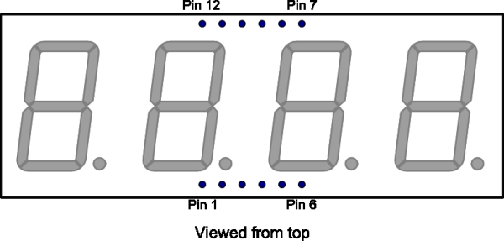

החיבור החשמלי יתבצע לפי השרטוט הבא : 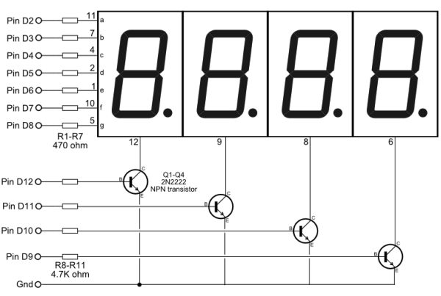

D12 D11 D10 D9

הערה : אם אין ברשותך נגדים של 470 אוהם, ניתן לחבר נגדים של 330 אוהם במקומם. כמו כן אנחנו חיברנו את הדקי הסיגמנטים להדקים 2 עד 8 של הארדואינו. ניתן לחברם לכל הדק אחר רצוי.

צורת העבודה : נניח שרוצים להדליק את הספרות 4 3 2 1 . נפעיל את התצוגה ב 4 שלבים על פי הטבלה הבאה:

|  |  |  |  |  |  |  |  |  |  |  |  |  |
| --- | --- | --- | --- | --- | --- | --- | --- | --- | --- | --- | --- | --- |
| **D8 g** | **D7 f** | **D6 e** | **D5 d** | **D4 c** | **D3 b** | **D2 a** | **הדק 6** | **הדק 8** | **הדק 9** | **הדק 12** | **הספרה** | **שלב** |
| 1 | 1 | 1 | 1 | 0 | 0 | 1 | 0 | 0 | 0 | 1 | **1** | **א** |
| 0 | 1 | 0 | 0 | 1 | 0 | 0 | 0 | 0 | 1 | 0 | **2** | **ב** |
| 0 | 1 | 1 | 0 | 0 | 0 | 0 | 0 | 1 | 0 | 0 | **3** | **ג** |
| 0 | 0 | 1 | 1 | 0 | 0 | 1 | 1 | 0 | 0 | 0 | **4** | **ד** |

אם נבצע את כל 4 השלבים פעם אחרי פעם בתדירות העולה על 16 פעמים בשנייה , העין והמוח "יסגרו" תמונה ולמתבונן יהיה נדמה שהמספרים דולקים ביחד .

**הערות חשוב**ות :

1. היות והארדואינו מסוגל לתת או לקבל זרם עד 40 מילי אמפר בלבד וכאשר נדליק את הספרה 8 אז בכל סיגמנט בתצוגה זורם זרם של כ 10 מילי אמפר וסך הזרם הוא 7*10=70 מילי אמפר יש סכנה שההדק המחובר לאנודה זו יישרף . (באופן מעשי הוא לא יישרף אלא הוא יוציא במצב של '1' מתח של פחות מ 5 וולט והסיגמנטים בתצוגה יידלקו חלש יותר ).
2. התהליך יהיה: א. הוצאה מתאימה של שלב א' (הספרה 1 ) בטבלה להדקים דיגיטאליים 2 עד 8 . ב. הוצאת '1' להדק דיגיטאלי 9. ג. השהייה של אלפית שנייה ד. העברת '0' להדק דיגיטאלי 9 . ה. הוצאת מצב ב' (הספרה 2 ) בטבלה להדקים דיגיטאליים 2 עד 8 . ו. הוצאת '1' להדק דיגיטאלי 10 .ז. השהייה של אלפית שנייה. ח. העברת '0' להדק דיגיטאלי 10 וכל הלאה לשלבים ג' ו ד' בטבלה.
3. **תרגול**
4. רשום תכנית שתדליק את הספרות מ 0 ועד 9 בלולאה אין סופית. זמן ההשהיה בין ספרה לספרה יהיה 0.7 שנייה.

רמז :

1. רשום מערך שנראה :

char bcd2disp[]={0x3f ,0x06 ,0x5b ,0x4f, 0x66, 0x6d, 0x6c, 0x07, 0x7f, 0x67};

1. הגדר ב setup() את כיוון הדקי הפורט כיציאות : DDRD = B11111111;
2. רשום בפונקציית ה loop( ) לולאה :

for (int i=0; i<10; i++)

{

PORTD = bcd2disp[i];

delay(700);

}

1. רשום תכנית דומה לזו שבשאלה הקודמת, אבל הוסף גם מצב שאחרי הספרה 9 יש חושך בתצוגה למשך 0.7 שנייה ואז יש ספירה למטה מ 9 עד 0 בהשהייה של 0.7 שנייה, שוב חושך ושוב מופיעות הספרות מ 0 עד 9 וחוזר חלילה.
2. במידה ובתצוגת 7 המקטעים יש נקודה עשרוני, אז רשום תכנית שתבצע את הנאמר בתרגיל הקודם , רק שבמקום מ 0 עד 9 התכנית סופרת מ 0 עד 19 כאשר הדלקת הנקודה העשרונית בתצוגה מדמה את ספרת העשרות.
3. רשום תכנית שתציג בלולאה אין סופית את כל הספרות מ 0 עד f של החשבון ההקסה דצימאלי. ההשהיה בין ספרה לספרה היא שנייה אחת.

רמז : יש להוסיף לטבלה שבעמוד הקודם 6 שורות נוספות ולבצע שינוי קל של הלולאה שבסעיף ג בשאלה הקודמת. האותיות נראות :

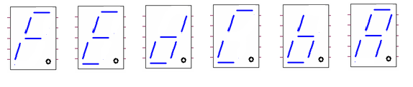

1. רשום תכנית שגורמת 'ללד רץ' (עם כיוון השעון ) בהשהיה של חצי שנייה , כמוראה באיור שלהלן. ( רמז : השתמש בפקודת ההזזה >> . לדוגמא : אם הוגדר char run7seg=1; אז הפקודה : run7seg = run7seg<<1; תגרום להזזה שמאלית של הערך ו run7seg יהיה

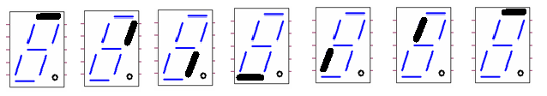

1. רשום תכנית שגורמת 'ללד רץ' (עם כיוון השעון ) בהשהיה של חצי שנייה
2. הוסף מפסק לחצן אל הדק דיגיטאלי מספר 8 . רשום תכנית שתספור את כמות הלחיצות שלוחצים על המפסק ומציגה אותם בתצוגת 7 מקטעים. בלחיצה העשירית הדלק את הנקודה העשרונית בתצוגה. בלחיצה מספר 20 אפס את הספירה והתחל מחדש.
3. חבר מפסק אל הדק דיגיטאלי 13 . הצג על תצוגה המורכבת מ 4 תצוגות 7 מקטעים ( הפעל רק 2 תצוגות) את המספרים 0 עד 99 עבור כל לחיצה במפסק . אחרי 99 לחיצות - אפס את התצוגה וספור מהתחלה.

תחתית הטופס